ФОРМА ПРЕДЛОЖЕНИЯ
(от граждан, проживающих на территории муниципального образования
«Городской округ город Череповец Вологодской области»)
о границах, мероприятиях и функциях территории туристического центра города, на которой будет реализовываться проект туристского кода центра города в рамках Всероссийского конкурса лучших проектов туристского кода центра города

- ___.
фамилия, имя, отчество
- Документ, удостоверяющий личность________________ серия_____№___________ кем и когда выдан ___________________________________________________________________________________

1. Предложение по границам туристского центра города, адресный ориентир (карта 1) | да/нет, предлагаемые изменения
Согласно прилагаемой карте: Привокзальный сквер и площадь, набережная Соборной горки, Комсомольский парк, Соляной сад, пл. Металлургов, пл. Молодежи, территория усадьбы Гальских, набережная от Заягорбского моста до Октябрьского моста, городской причал и части улиц:
ул. Набережная, пр. Победы, Советский пр., ул. Милютина, ул. Луначарского, ул. Сталеваров, ул. Строителей, ул. Парковая, ул. Ленина, Московский пр., ул. Данилова, ул. М. Горького, ул. Металлургов, ул. Социалистическая, ул. Дзержинского, ул. Карла Либкнехта, ул. Вологодская, ул. Верещагина
2. Предложение по границам части туристского центра города, проект «Туристский код центра города», адресный ориентир (карта 2) | да/нет, предлагаемые изменения
Согласно прилагаемой карте: Привокзальный сквер и площадь, набережная Соборной горки, Комсомольский парк, пл. Металлургов, территория усадьбы Гальских и части улиц:
Советский пр., ул. Социалистическая, ул. Дзержинского, ул. Ленина, ул. Милютина, ул. Максима Горького, ул. Луначарского, ул. Карла Либкнехта, ул. Вологодская, ул. Верещагина, пр. Победы
3. Предложения по мероприятиям и функциям на территории проекта «Туристский код центра города»: | да/нет
Установка навигационных объектов на основных перекрестках, направляющих к улицам и городским объектам (парки, набережные, памятники, площади, объекты культуры)
Обновление домовых знаков на домах вдоль улиц в границах туристского центра
Замена вывесок вдоль улиц: ул. Ленина, ул. Максима Горького, пр. Победы
Устройство тематических вывесок в советской стилистике в районе сталинской застройки
Организация фасадного освещения на здании кинотеатра Комсомолец, на домах по ул. Верещагина 45 и 47
Обустройство туристско-информационного центра (ТИЦ) в части мебели, вывески, информационных стоек. Установка мобильной стойки или павильона ТИЦ на привокзальной площади
Установка инсталляций, арт-объектов и фотозон (вокзал, Комсомольский парк, точечно на улицах - для формирования новых туристических маршрутов)
Установка оборудования для смотровых площадок (тактильный макет исторического города и туристические бинокли
Оснащение мест проведения ярмарок и городских гуляний (мобильные ограждения, сборно-разборная сцена, павильоны)
Обновление канализационных люков
Иное:

Предложения можно направить в управление архитектуры и градостроительства мэрии в бумажном виде по адресу: 162622, г. Череповец, ул. Набережная, 37а, приемная управления или на адрес электронной почты: uag@cherepovetscity.ru.

Даю согласие Управлению архитектуры и градостроительства мэрии города Череповца, Вологодская обл., г. Череповец, ул. Набережная, 37а на обработку моих персональных данных в целях рассмотрения предложений о границах, мероприятиях и функциях территории туристического центра города, на которой будет реализовываться проект туристского кода центра города, в рамках Всероссийского конкурса лучших проектов туристского кода центра города в 2023 году в соответствии с постановлением Правительства Российской Федерации от 30.12.2021 № 2581 «Об утверждении Правил предоставления и распределения субсидий из федерального бюджета бюджетам субъектов Российской Федерации на осуществление государственной поддержки региональных программ по проектированию туристского кода центра города», постановлением мэрии города от 27.02.2023 № 511.
Данное согласие распространяется на следующие персональные данные: фамилия, имя, отчество, данные документа, удостоверяющего личность.
С вышеуказанными персональными данными могут быть совершены следующие действия: сбор, систематизация, накопление, хранение, уточнение (обновление, изменение), обезличивание, блокирование, удаление, уничтожение персональных данных, а также осуществление действий с моими персональными данными в соответствии с действующим законодательством Российской Федерации.
Персональные данные обрабатываются с использованием и без использования средств автоматизации.
Настоящее согласие вступает в силу со дня его подписания, действует до дня отзыва в письменной форме и может быть отозвано мной или моим законным представителем в любой момент, если иное не предусмотрено законодательством Российской Федерации.

Дата __________________ Личная подпись ________________________ (________ ________________________)

Карта 1. Предлагаемые границы туристского центра г. Череповца | Карта 2. Предлагаемые границы части туристского центра города,  проект «Туристский код центра города»
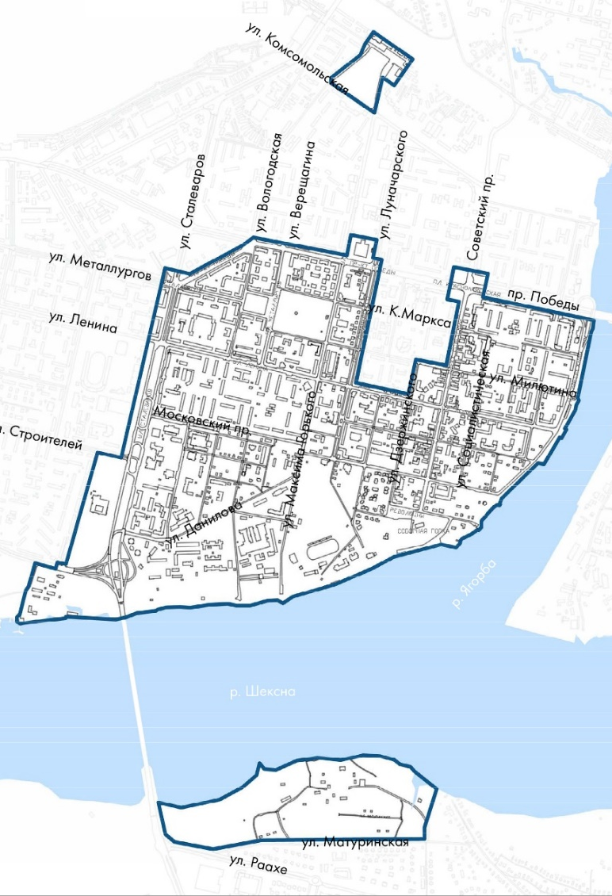 | 